Le jeu des 10 000 points

Calcul mental : additions

Nombre de joueurs :
de 2 à 6 joueurs

Matériel :
- six dés
- du papier
- un stylo

But du jeu
Le but est d'atteindre en premier 10 000 points en lançant des dés pour essayer d'obtenir différentes combinaisons.

Règles :

À son tour, chaque joueur lance les six dés et compte les points générés par les combinaisons de dés qui rapportent des points comme des 1, des 5, un brelan, une suite... Le joueur peut choisir de garder certains dés et de relancer les autres pour obtenir un score plus élevé. Ajoutez les points obtenus par chaque joueur à son score total lors de son tour et continuez jusqu'à ce que quelqu'un remporte la victoire : ce sera le premier joueur à atteindre 10 000 points ou plus.

Quelles sont les combinaisons de dés et les points qui leur sont associés ?
Les seuls chiffres qui rapportent des points lorsque vous en lancez seulement un ou deux sont le 1 et le 5. Chaque 1 vaut 100 points et chaque 5 vaut 50 points. Un brelan vaut 100 fois la valeur du chiffre sur les dés, sauf dans le cas d'un brelan de 1, qui rapporte 1 000 points. Chaque chiffre supplémentaire identique à celui composant un brelan double la valeur de la combinaison juste en dessous :
- Un 5 vaut 50 points
- Un 1 vaut 100 points
- Trois 2 valent 200 points
- Trois 3 valent 300 points
- Trois 4 valent 400 points
- Trois 5 valent 500 points
- Trois 6 valent 600 points
- Trois 1 valent 1 000 points
- Le carré (quatre dés de même valeur), la quinte (cinq dés de même valeur) et la sixte (six dés de même valeur) doublent la valeur de la combinaison juste en dessous. Par exemple, un brelan de 2 vaut 200 points, un carré de 2 vaut 400, une quinte de 2 vaut 800 et une sixte de 2 vaut 1 600. Pour qu'un brelan compte, vous devez l'obtenir en un seul lancer.

Il est également possible de marquer 1 500 points.
Pour cela, lancez une suite ou trois paires.
Une suite signifie que vous obtenez la combinaison 1, 2, 3, 4, 5 et 6 en un même lancer, ce qui rapporte 1 500 points.
Si vous lancez trois paires en même temps, vous marquez également 1 500 points.
- Par exemple, si vous obtenez deux 3, deux 5 et deux 6, vous marquez 1 500 points.
- Certaines personnes acceptent également les petites suites : la suite 1, 2, 3, 4, 5 vaut 1 250 points et la suite 2, 3, 4, 5, 6 en vaut 50.
- Si vous lancez un carré et une paire en même temps, l'ensemble vaut 1 500 points.

Remarque : Les combinaisons gagnantes ne comptent que quand elles sont obtenues en un même lancer. Vous ne pouvez pas associer des chiffres obtenus lors de plusieurs lancers différents pour en faire une combinaison.

Exemples :

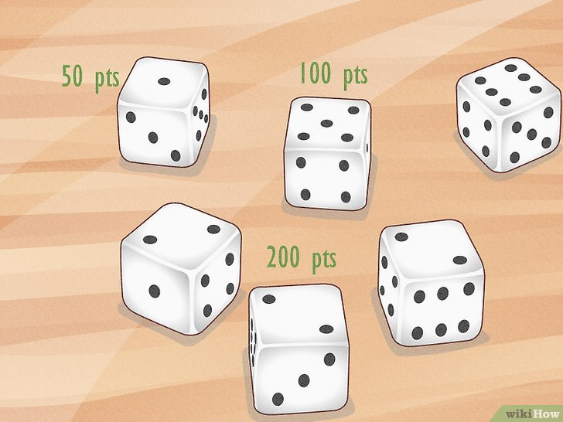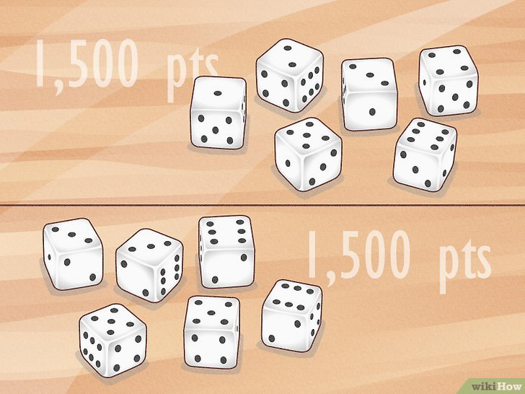

- Comment choisir les dés à garder ?

Regardez si vous en avez qui rapportent des points et conservez-en au moins un. Les dés rapportant des points sont les 1, les 5 et tous ceux faisant partie d'une combinaison. Si vous avez obtenu un ou plusieurs dés qui valent des points, mettez-les de côté.
Vous devez en mettre au moins un de côté pour continuer votre tour, mais vous pouvez en conserver autant que vous le souhaitez.
- Ceux que vous gardez ne seront pas relancés pendant votre tour et contribueront à votre score.
- Même en ayant plusieurs dés qui marquent des points, vous pouvez n’en mettre qu'un de côté pour le reste du tour. Vous avez ainsi plus de probabilités de gagner plus de points en rejouant avec les autres dés.
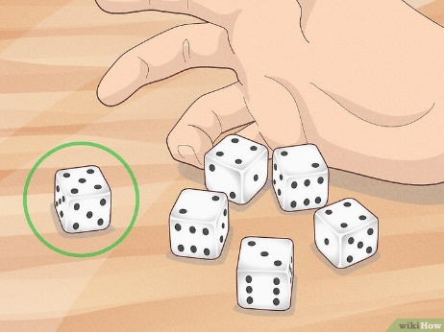
- Comment poursuivre votre tour ?

Relancez les dés jusqu'à ce que votre score vous convienne ou que vous perdiez vos points à cause d'un lancer nul. Continuez de lancer les dés qui vous restent et d'en mettre au moins un de côté pour marquer des points. Le tour d'un joueur prend fin lorsqu'il décide de s'arrêter et de conserver le score total obtenu ou qu'il ne marque aucun point lors d'un lancer
- Par exemple, si vous commencez par avoir trois 6, vous les mettrez de côté et ils vaudront 600 points. Si vous relancez les trois dés restants et obtenez un 1, un 4 et un 5, vous conserverez le 1 et le 5 et votre score total sera de 750 points. Vous pouvez garder ce score ou lancer le dernier dé pour essayer de marquer encore plus de points (mais ce peut être très risqué).
- Attention, car si aucun de vos dés ne marque de points, vous perdez tous les points du tour.
- Si vous conservez quatre dés rapportant des points après votre premier lancer et décidez de relancer les deux qui restent, mais obtenez un 4 et un 6, votre score total pour ce tour revient à 0 et votre tour prend fin, car ces deux chiffres ne valent rien.
- Remarque : Si vous conservez le score des six dés après un même lancer, vous pouvez tous les relancer et continuer de jouer.

- Qu’est-ce qu’un lancer nul ? Attention à vos points !

Votre tour prend fin lorsque vos dés ne rapportent aucun point. Si vous avez seulement un ou deux 2, 3, 4 ou 6, vous n'obtenez aucun point pour ce tour. Cela s'applique même lorsque vous avez déjà mis des dés de côté et que vous en lancez à présent moins de six. Si jamais vous faites un lancer qui ne vaut rien, votre score entier pour ce tour revient à 0 et c'est au joueur suivant de jouer.
- Par exemple, si vous mettez trois 2 de côté après votre premier lancer puis que vous obtenez un 2, un 4 et un 6, ce deuxième lancer vaut 0 et les points du brelan que vous avez eu juste avant ne comptent plus.

Pour calculer votre score :
Chaque joueur peut noter son propre score au fil de la partie ou bien une personne peut être responsable des scores de tout le monde et devra les écrire sur une feuille. Après avoir calculé et noté vos points pour votre tour, passez les dés au joueur suivant pour que la partie se poursuive.

Pour remporter la victoire : atteignez au moins 10 000 points avant les autres joueurs. Lorsqu'un joueur atteint ou dépasse ce score, tous les autres refont un tour chacun. Si personne d'autre n'atteint 10 000, la personne qui les a atteints en premier gagne la partie. Si quelqu'un d'autre atteint le score gagnant lors de son dernier tour, la personne avec le total le plus élevé gagne.

Variables didactiques :
- Si vous voulez que la partie soit plus courte, vous pouvez fixer le score gagnant à 5 000 points.
- Certaines personnes jouent selon une règle disant qu'il faut atteindre exactement 10 000 points pour gagner, mais ce n'est pas obligatoire.
- Contrainte pour entrer en jeu : Marquez au moins 1 000 points lors de votre tour pour pouvoir entrer en jeu. Pour pouvoir entrer dans la partie et commencer à noter vos points, vous devez commencer par en obtenir au moins 1 000. Si vous n'y parvenez pas lors de votre premier tour, il faudra attendre votre tour suivant et réessayer.
- Si vous préférez, pour que cela soit plus facile, vous pouvez décider de n'avoir que 500 ou 750 points à marquer.
Chaque joueur doit marquer au moins 1 000 lors de son tour pour pouvoir commencer à comptabiliser ses points. Cette règle vaut seulement pour le premier score pris en compte. Ensuite, vous pourrez marquer n'importe quel nombre de points.

